РЕШЕНИЕ ЛИНЕЙНОГО УРАВНЕНИЯ ПЕРЕНОСА.

ПОСТРОЕНИЕ НЕЯВНОЙ ИТЕРАЦИОННОЙ РАЗНОСТНОЙ СХЕМЫ ДЛЯ ОДНОРОДНОГО УРАВНЕНИЯ ПЕРЕНОСА

*Цель работы*– приобрести навыки аппроксимации производных и построения численных методов решения смешанной краевой задачи для уравнения переноса с использованием неявной итерационной разностной схемы.

*Постановка задачи*

Построить разностную схему и получить решение для однородного линейного уравнения переноса в заданной расчетной области при известных граничном и начальном условиях.

Уравнение переноса

 

где $a=const>0$– характеристика переноса (скорость); $f\left(x,t\right)$– однородная правая часть уравнения, тогда получим:

 (1.1)

Расчетная область



. (1.2)

Дополнительные условия:

|  |  |
| --- | --- |
| - начальное условие (НУ);  - граничное условие (ГУ). | (1.3) |

*Порядок выполнения работы*

1. Построить неявную итерационную разностную схему для решения уравнения переноса.
2. Реализовать решение уравнения переноса с использованием полученной разностной схемы. Решение выполнить в среде Mathcad согласно варианту, указанному преподавателем.
3. Проанализировать полученные результаты.

*Типовой вариант*

Запустите расчетную среду Mathcad. Создайте новый документ и сохраните его под своим уникальным именем. Дальнейшее решение выполняется согласно выданному варианту. В данном примере выбраны такие значения величин и функций:

,

Введите входные данные:

начальное и граничное условия задачи –

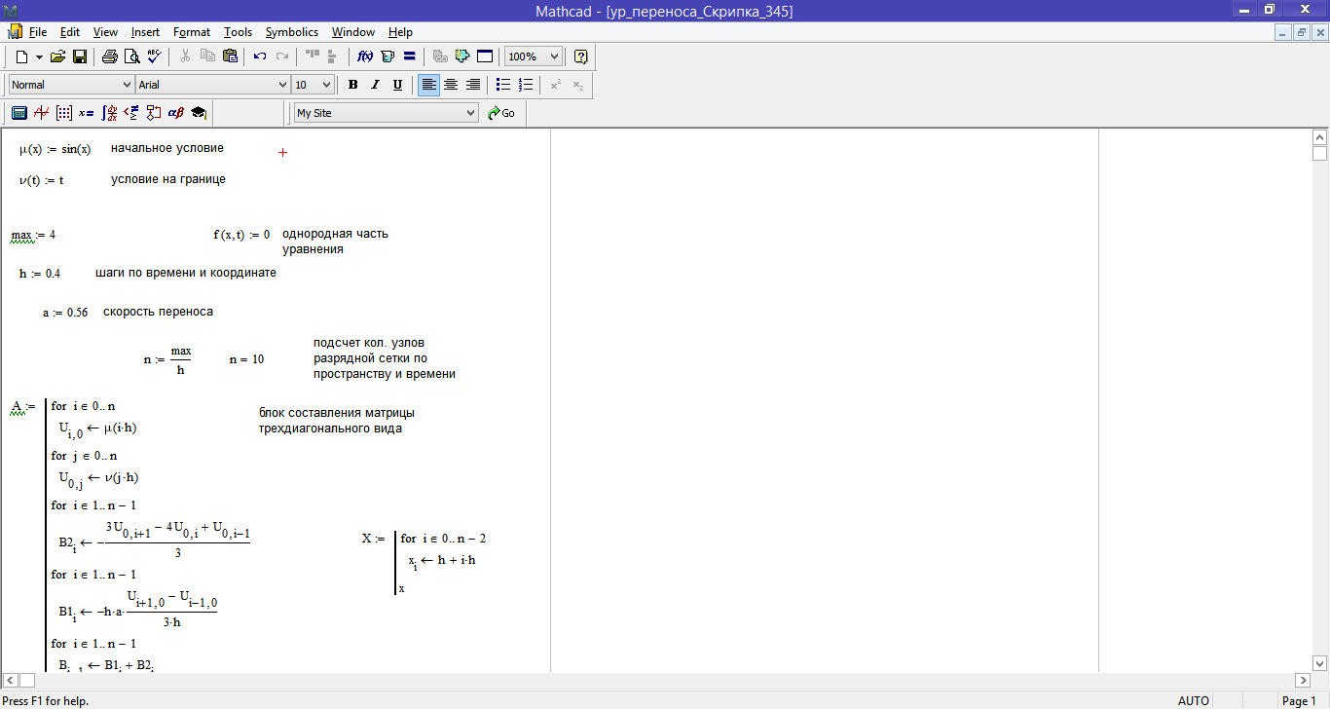

правая часть уравнения переноса –

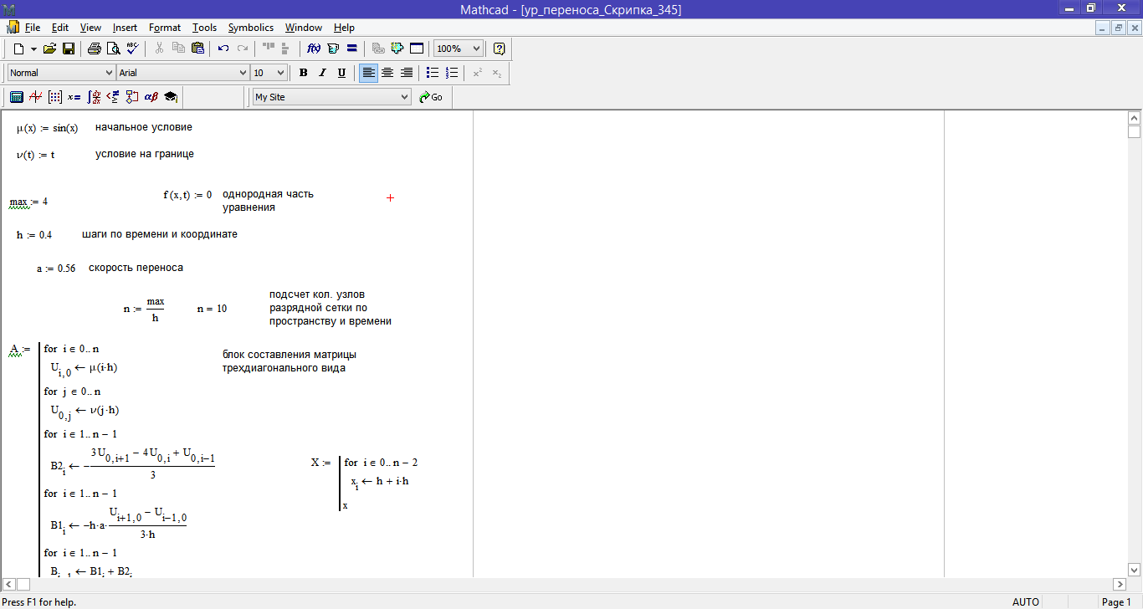

необходимые константы для работы –

|  |
| --- |
| скорость переноса |

Выберите величины шагов *h* (по оси ***x***) и τ (по оси ***t***). Для данного варианта примем такие значения шагов:

|  |  |
| --- | --- |
|  | (1.4) |

Подсчитайте количество разбиений сетки для выбранных величин шага:

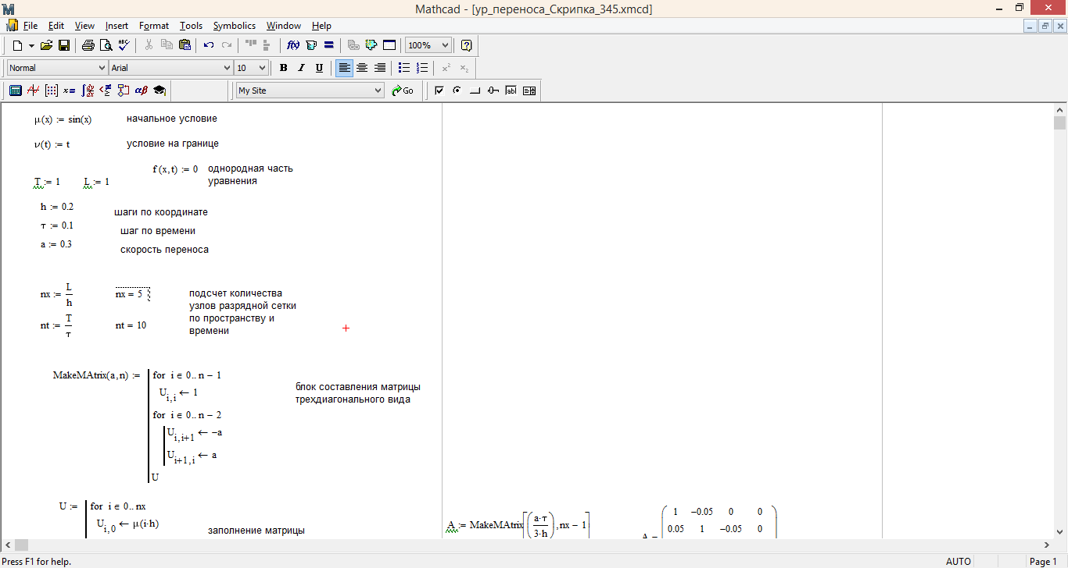

Далее необходимо построить разностную схему для решения уравнения переноса. Будем производить аппроксимацию при помощи шеститочечного шаблона (рис. 1).



Рисунок 1 – Шеститочечный шаблон аппроксимации производной

Далее, заменим производные уравнения (1.1) их разностными приближениями согласно шеститочечному шаблону в сетке значений. Неизвестными являются значения на n+1 слое, которые можно определить по предыдущему слою.

Производная по времени аппроксимируется трехточечной обратной разностной формулой второго порядка аппроксимации, а производная по координате центрально-разностной формулой :



Как видно из формул приближения производных, мы используем трехточечное приближение производной по времени, а по координате приближаем с помощью центрально-разностной формулы. Ввиду особенности уравнения мы прейдем к матрице структурно представляющей трехдиагональную (ленточну) матрицу. Для решения систем трехдиагонального вида можно применить любой из известных методов решения систем линейных уравнений. На выходе получим вектор-столбец значений, который является решением системы уравнений. Приступим к формированию системы необходимого вида.

Для решения уравнения постройте разностную схему, соответствующую изображенному на рис. 1 шаблону.

Заменив частные производные уравнения (1.1) на их соответствующие приближения, применим итеративный метод Ньютона, перенесем слагаемые в разные части уравнения и умножим обе части на , тогда получим:



После сокращений и выносов слагаемых за скобки получим следующее:



В отличие от явной разностной схемы здесь необходимо найти сразу три неизвестных значения функции, что невозможно сделать, используя одно уравнение. Запишем уравнение (1.1) в виде:



где 

Обозначим 

Распишем все слагаемые $δu$ и получим:

Неизвестными являются все $u^{n+1,k+1}$, они образуют необходимую нам трехдиагональную матрицу, которая будет описана в общем виде ниже, а сейчас продолжим вывод формулы.

Перенесем все ненужное вправо и распишем правую часть:



Необходимо раскрыть скобки в правой части



После приведения подобных слагаемых получаем:



Вынесем общие множители за скобки и получим общую формулу конечно-разностной схемы:



*Распишем пошагово полученную формулу для этого обозначим правую часть как вектор-столбец*

$$\left\{\begin{aligned}\begin{matrix}u_{1}^{n+1,k+1}-λu_{2}^{n+1,k+1} & 0 & 0 & b_{0}^{n}-z \\ & {λu}_{1}^{n+1,k+1}+u_{2}^{n+1,k+1}-λu_{3}^{n+1,k+1} & ⋮ & b_{1}^{n} \\ 0 & ⋮ & 0 & ⋮ \\ ⋮ & ⋮ & ⋮ & ⋮ \\ 0 & {λu}_{m-2}^{n+1,k+1}+u_{m-1}^{n+1,k+1}-λu_{m}^{n+1,k+1} & 0 & b_{m-2}^{n} \\ \begin{matrix}⋮ \\ 0\end{matrix} & \begin{matrix}0 \\ 0\end{matrix} & \begin{matrix}{λu}_{m-1}^{n+1,k+1}+u_{m}^{n+1,k+1}-{λu}_{m+1}^{n+1,k+1} \\ \begin{matrix} & \begin{matrix} & & {λu}_{m-1}^{n+1,k+1}+u_{m}^{n+1,k+1}\end{matrix}\end{matrix}\end{matrix} & \begin{matrix}b_{m-1}^{n} \\ b_{m}^{n}+t\end{matrix}\end{matrix}, \\ \\ \end{aligned}\right.$$

*где $t=λu_{m+2}^{n+1,k}, z= λu_{0}^{n+1,k}$*  ,  *a*  

Получена система линейных алгебраических уравнений (СЛАУ) ленточного вида. Система состоит из m уравнений и имеет m+2 неизвестных. Значения в $u_{0}^{n+1,k+1},u_{m+1}^{n+1,k+1}$ можно рассчитать выходя из условий на границах. Получаем систему из m неизвестными. Соответственно, будем применять, как частный случай метода Гаусса для получения численного решения.

Первую строку матрицы решения найдем, используя начальное условие . Каждую последующую строку найдем итеративно используя значения предыдущей строки. Создадим трехдиагональную матрицу с начальными значениями

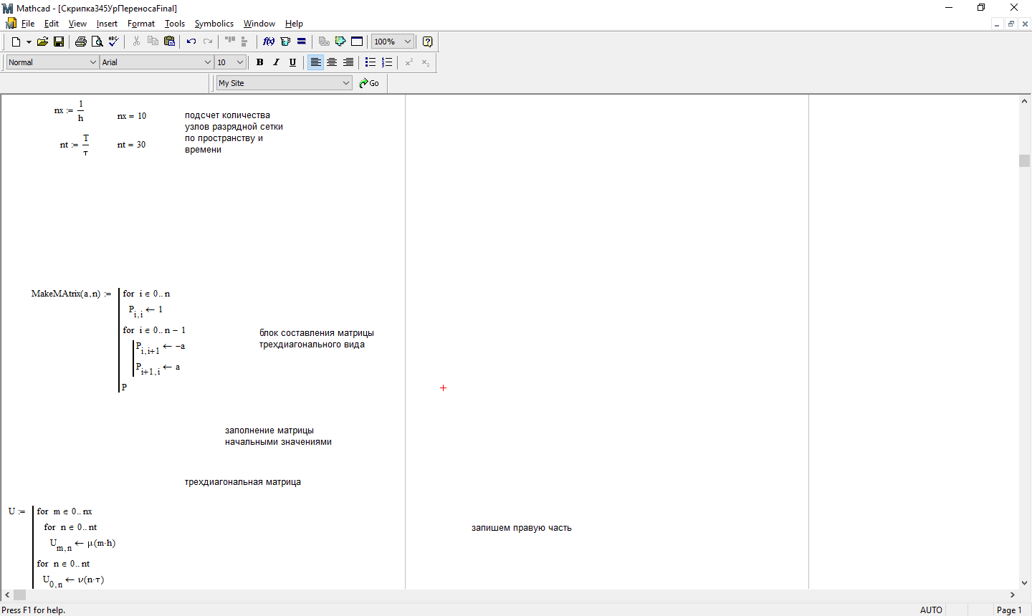

Рисунок 2 – Приведение системы к нормальному виду

Теперь сможем применить алгоритм численного решения уравнения переноса, алгоритм показан ниже (рис. 3):

|  |
| --- |
|  |

Рисунок 3 – Численный метод решения

Отобразим результат решения системы на рисунке № 4, для этого необходимо проиллюстрировать полученную поверхность по координатам из матрицы решения, для этого воспользуемся стандартной функцией среды Mathcad CreateSpace, которая позволяет отобразить трехмерную поверхность. Подготовим данные на вход CreateSpace и получим вектор для отображения в SurfacePlot (рис. 5):

|  |
| --- |
|  |

Рисунок 4 – Формирование данных для SurfacePlot

После всех приготовлений можем произвести построение поверхности (рис. 5):

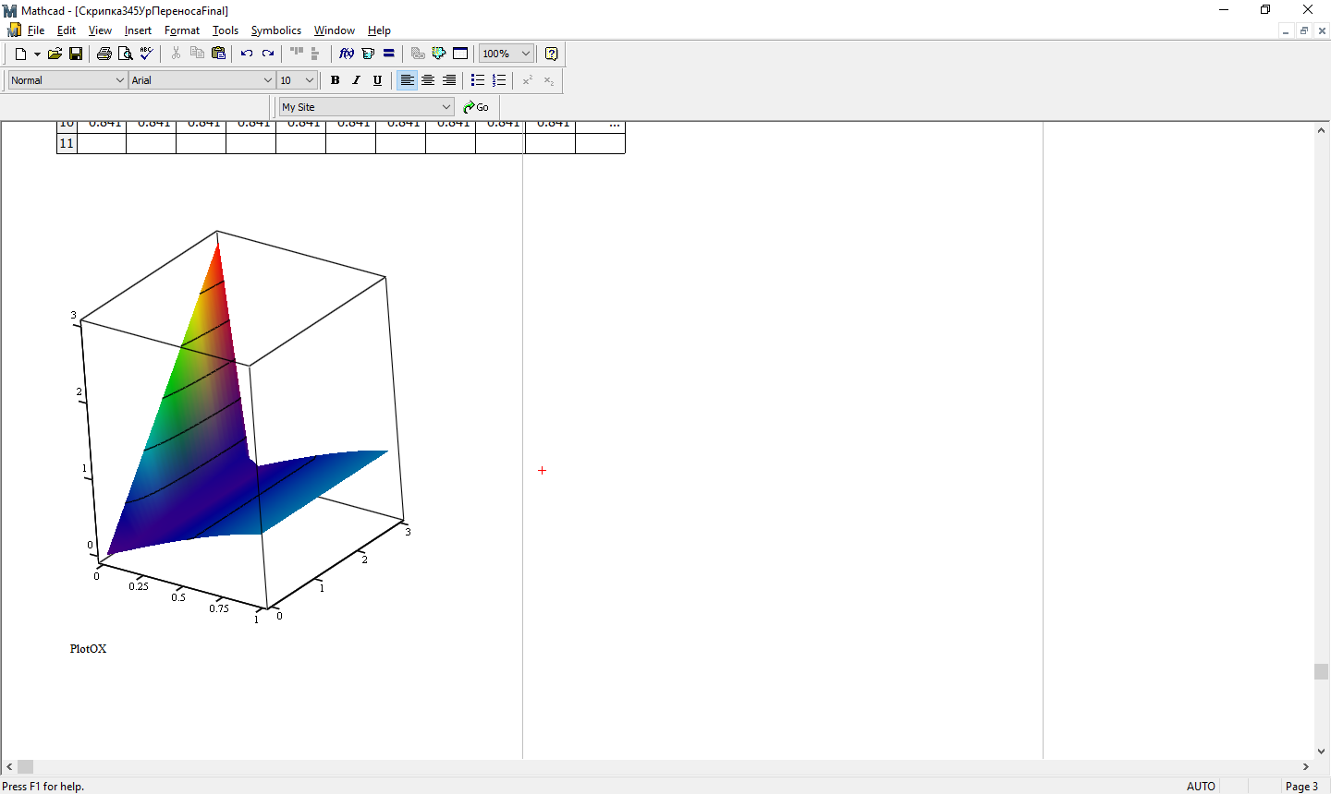

Рисунок 5 – Полученная поверхность

*Варианты заданий*

|  |  |  |  |
| --- | --- | --- | --- |
| Вариант |  |  |  |
| 1 | *1,2* |  |  |
| 2 | *1,4* |  |  |
| 3 | *1,2* |  |  |
| 4 | *1,1* |  |  |
| 5 | *1,1* |  | *t sin(t)* |
| 6 | *1,2* |  |  |
| 7 | *1,1* |  |  |
| 8 | *1,4* |  |  |
| 9 | *1,0* |  | *5 t* |
| 10 | *1,2* | *21 x cos (x)* |  |
| 11 | *1,4* |  |  |
| 12 | *1,3* | *4 x* |  |
| 13 | *1,3* |  |  |
| 14 | *1,7* |  |  |
| 15 | *1,3* |  | *T* |
| 16 | *1,2* | *0,3 cos(x) *sin(x)* |  |
| 17 | *1,6* |  |  |